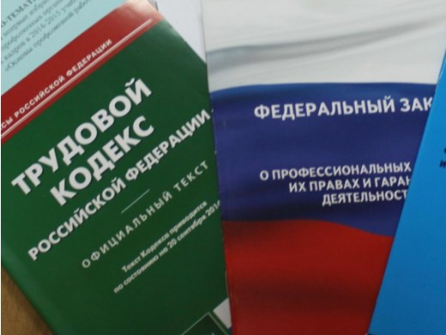Правовая инспекция труда Профсоюза | ОБЩЕРОССИЙСКИЙ ПРОФСОЮЗ ОБРАЗОВАНИЯ  КАЛУЖСКАЯ ОБЛАСТНАЯ ОРГАНИЗАЦИЯ  ОБЛАСТНОЙ КОМИТЕТ ПРОФСОЮЗА  https://www.eseur.ru/kaluga/  Информационный листок №16.  Увольнение председателя первичной профсоюзной организации

КС РФ разъяснил нюансы увольнения председателя первичной профсоюзной организации
Работодатель решил провести сокращение. Так как сотрудник руководил первичной профсоюзной организацией, документы об увольнении направили на согласование в вышестоящий профсоюз. Тот высказался против сокращения. Несмотря на это, работодатель уволил сотрудника и вместе с тем оспорил несогласие вышестоящего профсоюза.
Суды признали сокращение законным, а несогласие с решением об увольнении необоснованным.
КС РФ проверил на соответствие основному закону страны норму, которая позволила сократить работника без согласия вышестоящего профсоюза. Он указал: противоречий Конституции нет. Однако работодатель не вправе расторгать трудовой договор с работником до вступления в силу решения суда о признании необоснованным несогласия вышестоящего профсоюза. Поскольку организация нарушила порядок увольнения, сокращение незаконно.
Документ: Постановление КС РФ от 03.06.2021 N 26-П

Калужская областная организация Профсоюза работников народного образования и науки РФ

Тел.факс: 57-64-69, prokaluga@mail.ru
Калуга, июнь, 2021
https://www.eseur.ru/kaluga/

